ШКОЛА «АЛЬТЕРНАТИВНЫЙ РЕПЕТИТОР»
(5-11 классы)
Дополнительные занятия по дисциплинам школьного цикла для учащихся, испытывающих трудности в обучении, а также для желающих более углубленно изучать отдельные предметы. Обучение индивидуальное или в группах до 3 учащихся. Объем занятий от 1 до 3 часов в неделю, также может определяться по договоренности с родителями в индивидуальном порядке. В учебном процессе создается возможность ликвидировать пробелы в знаниях, исправить отрицательные отметки, улучшить общие результаты обучения.
Цель:
- Систематизация знаний по учебному предмету
- Корректировка знаний
- Опережающее изучение темы
- Помощь в организации самостоятельной работы
Виды педагогической поддержки
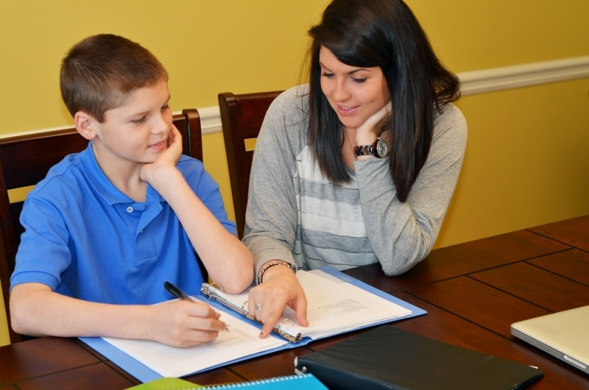
1. По времени оказания
- опережающая – обучающийся получает от педагога информацию для размышления
- единовременная – только первоначальный импульс
- своевременная – в момент потребности
- дискретная – тактичная корректировка
- пролонгирование – длительный процесс, требующий наблюдения со стороны педагога
- предупреждающая – предупредить возможность возникновения трудностей
2. По степени участия преподавателя
- непосредственная – совместный поиск разрешения проблемы
- опосредованная – натолкнуть на самостоятельное решение

